Осип Мандельштам. Конец пути
Список материалов (планшеты с накаткой на ПВХ и пенокартон)

Номер планшета | Изображение | Размер, мм |  | Комментарий
 |  | Длина | Ширина
000-1 | 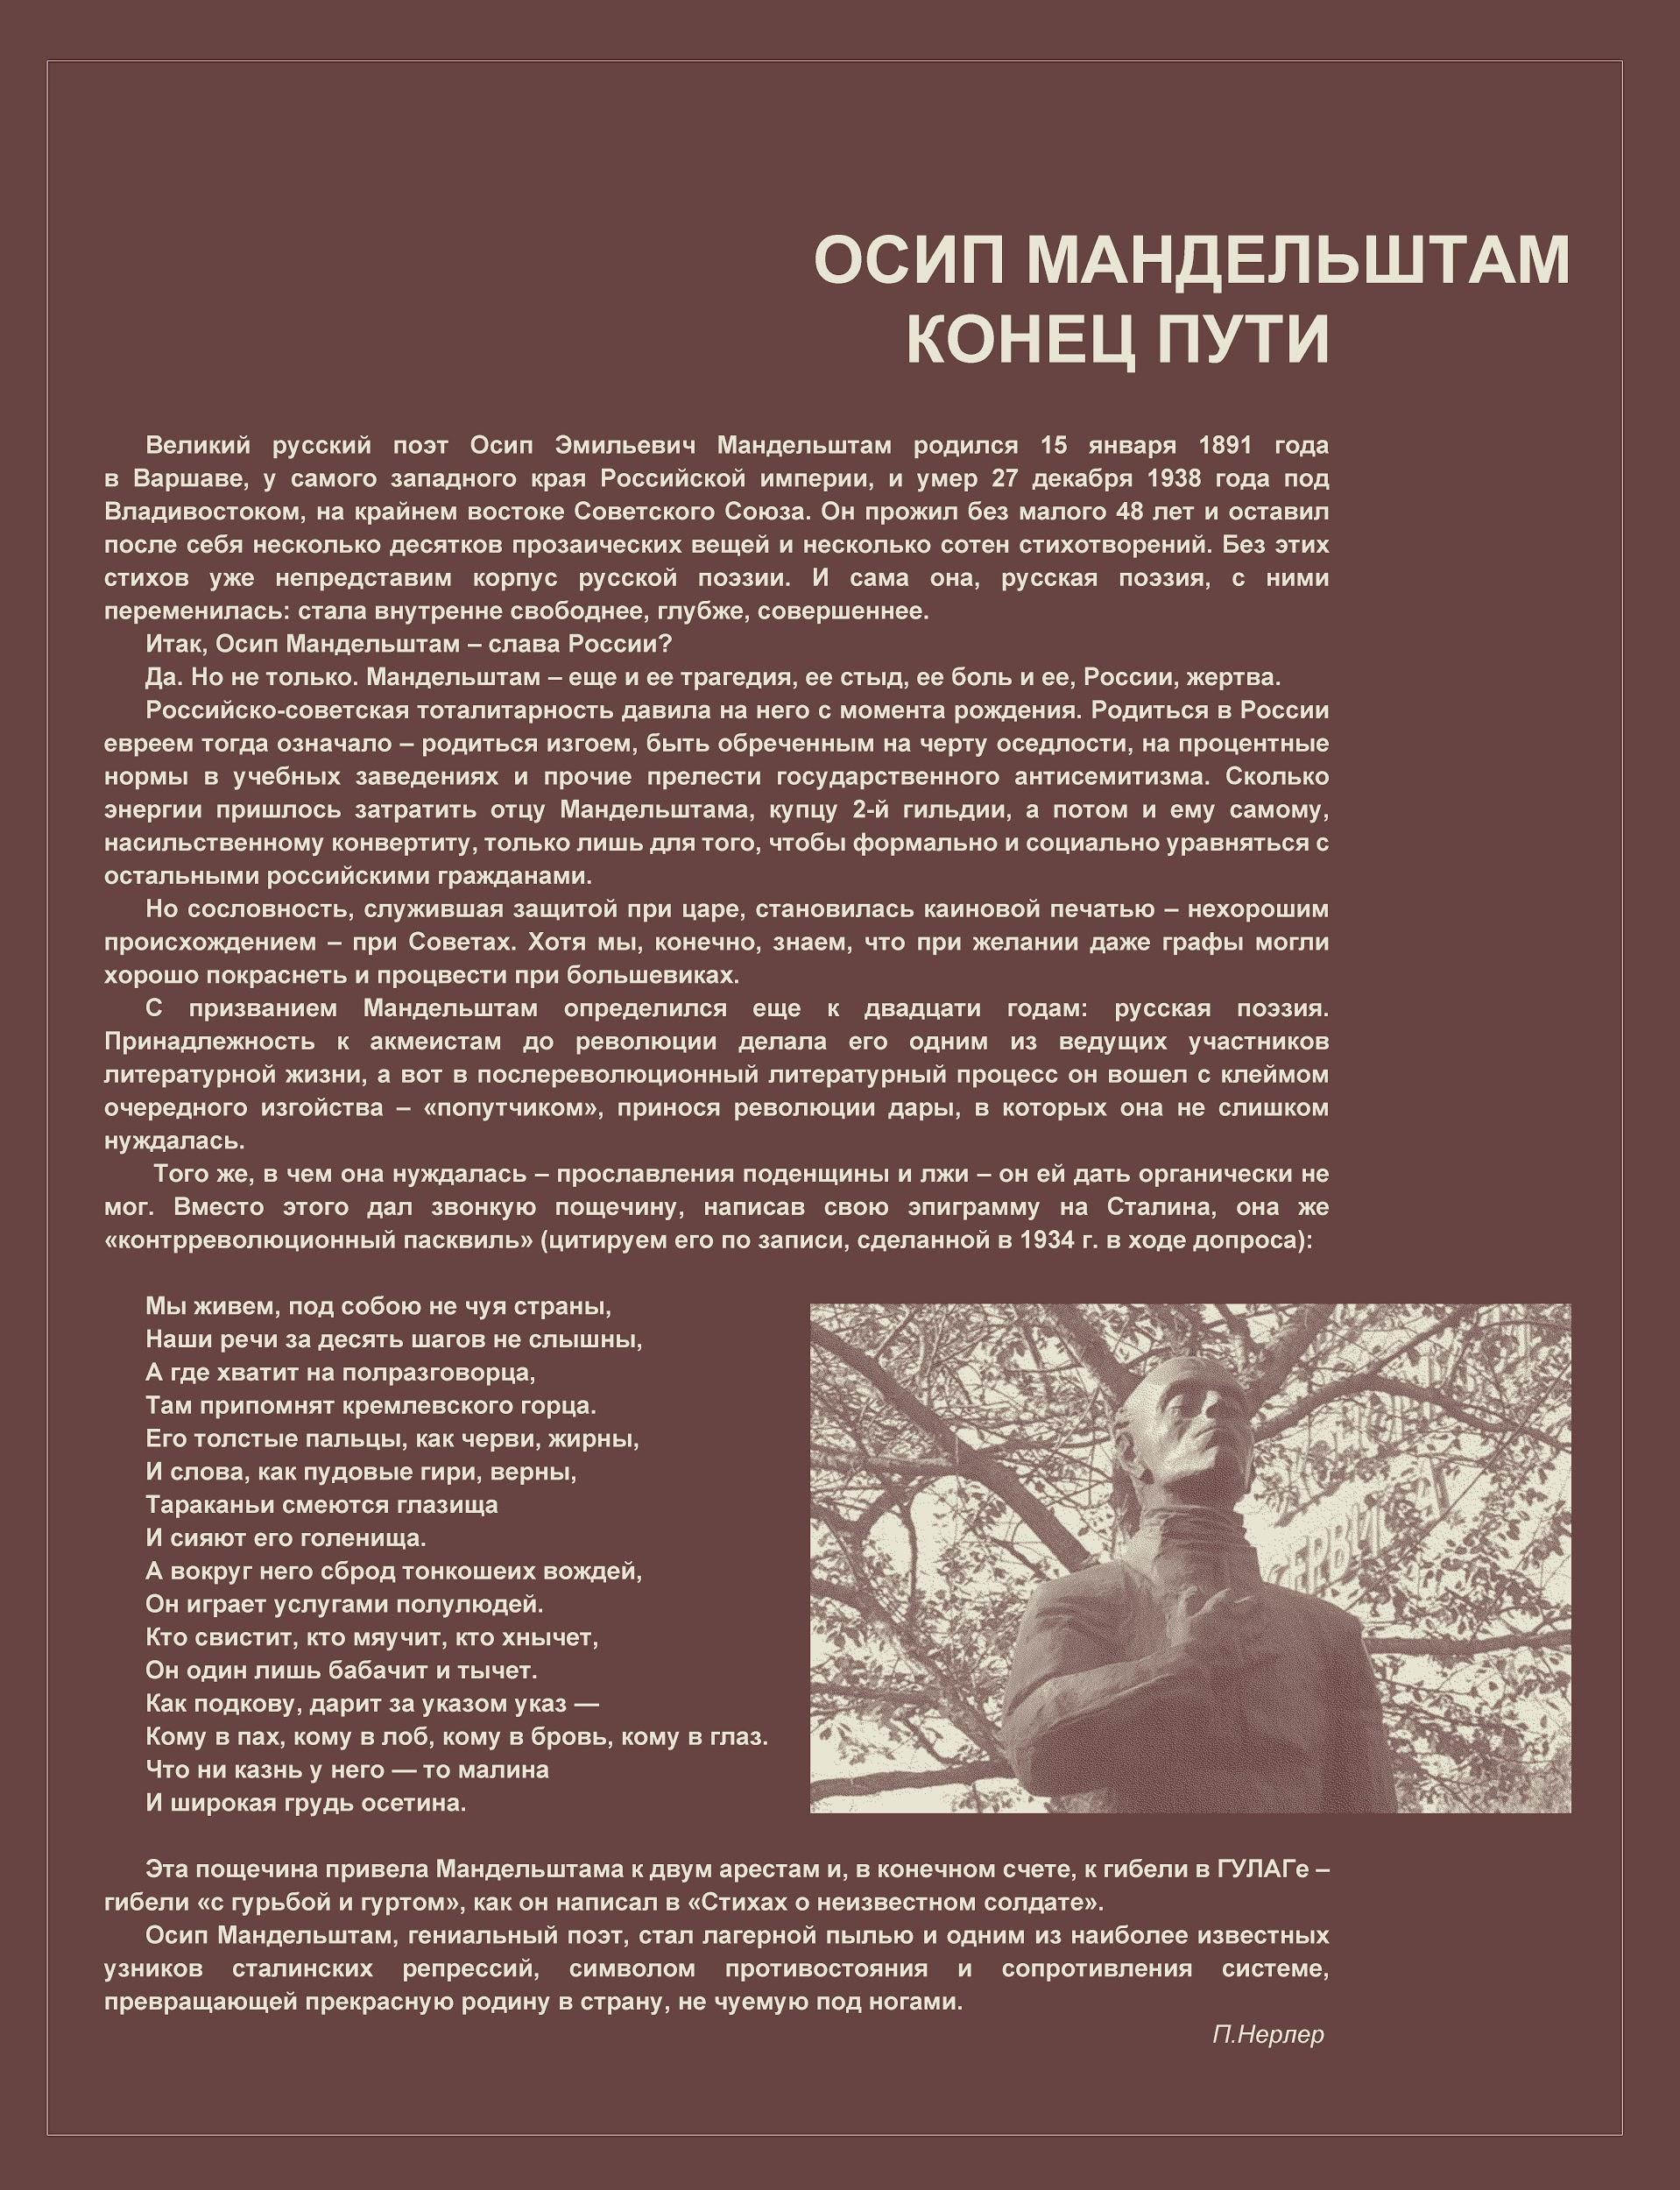 | 430 | 550 | Аннотация к выставке
000-2 | 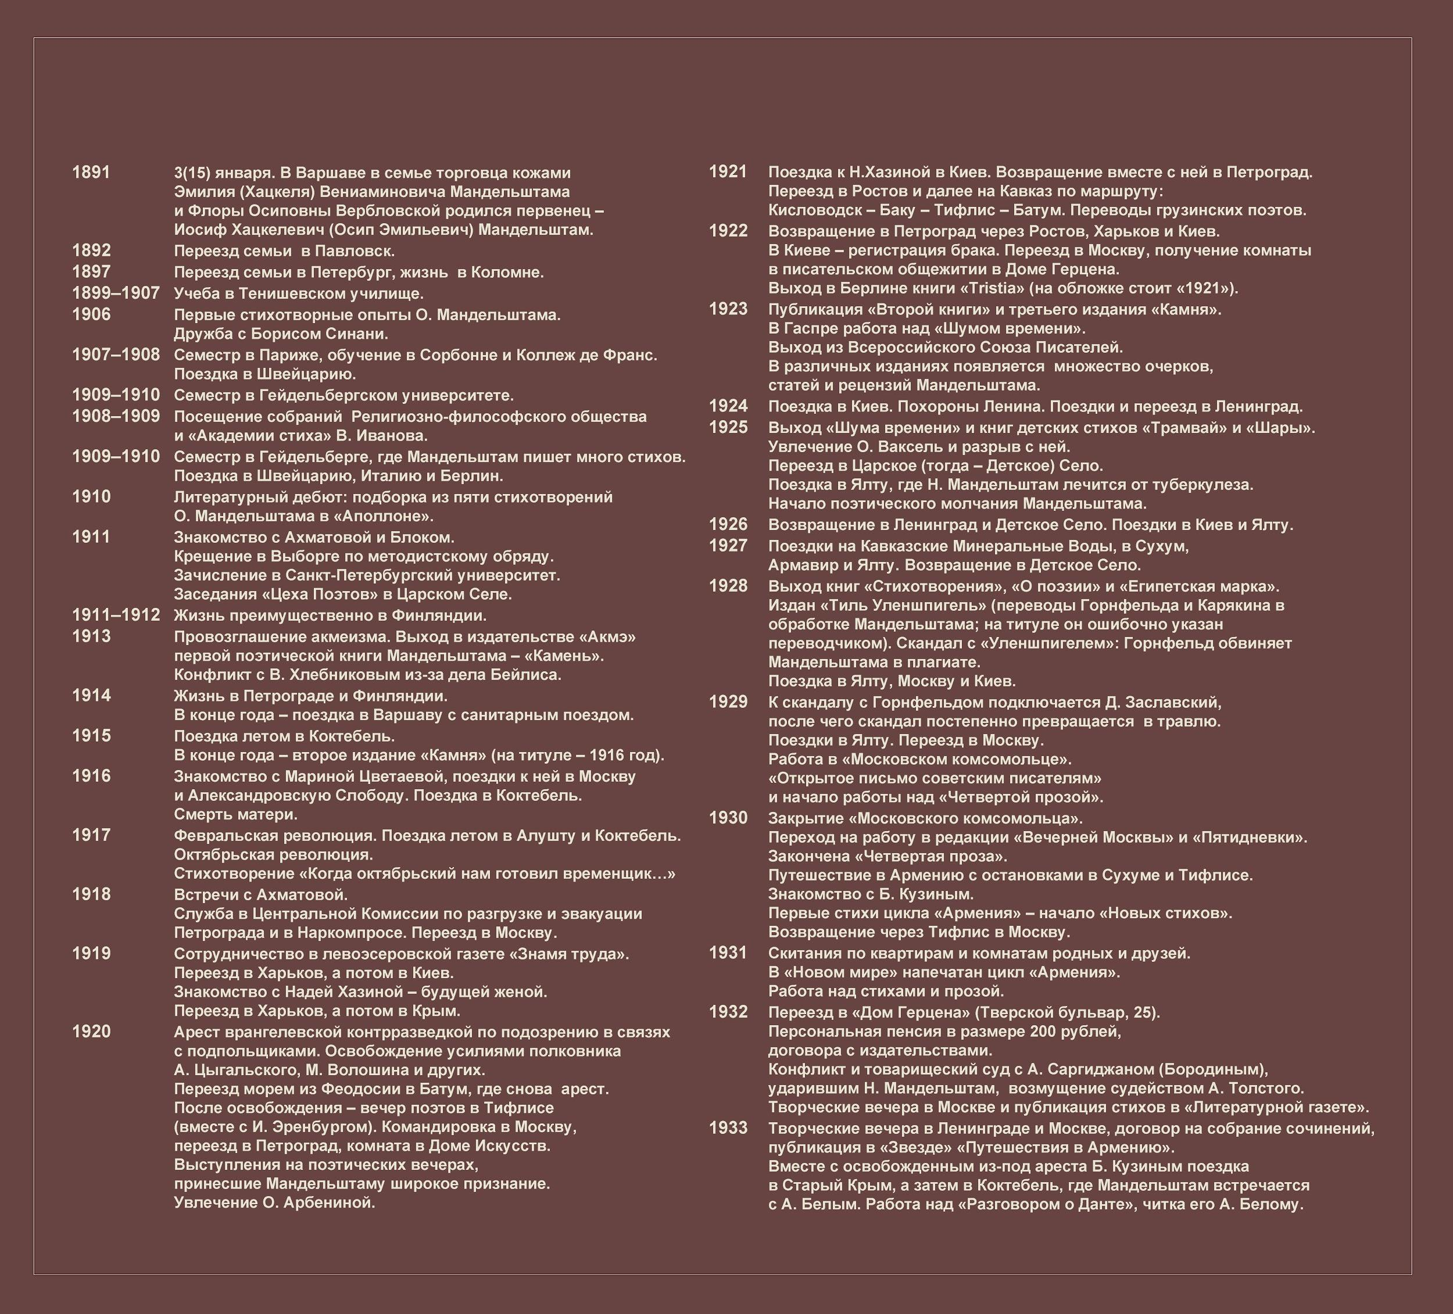 | 520 | 470 | Биография Осипа Мандельштама до ареста
000-3 | 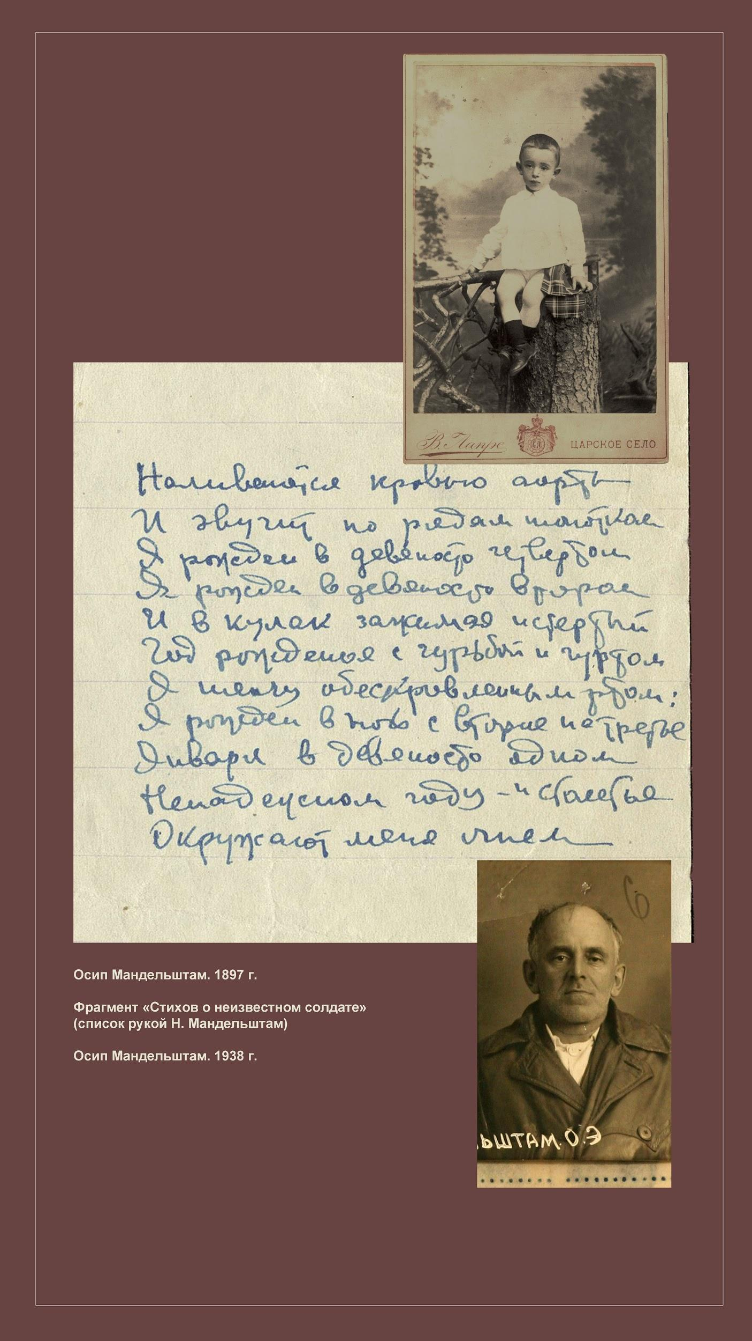 | 310 | 550 | - Осип Мандельштам. 1897 г.  - Фрагмент «Стихов о неизвестном солдате» (список рукой Н. Мандельштам)  - Осип Мандельштам. 1938 г.
001-1 | 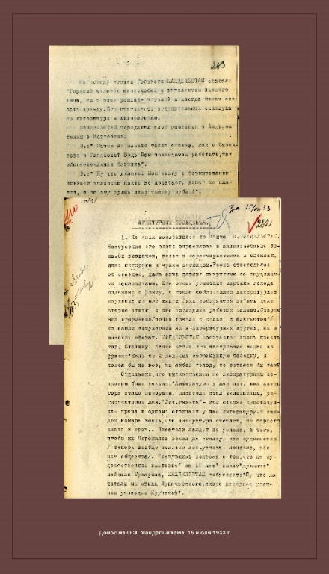 | 320 | 550 | - Донос на О.Э. Мандельштама. 15 июля 1933 г.
001-2 | 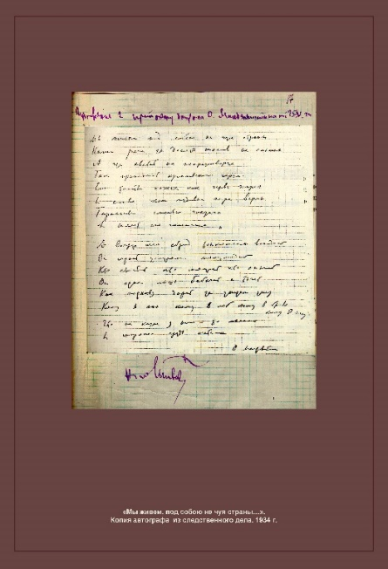 | 320 | 470 | - «Мы живем, под собою не чуя страны…». Копия автографа из следственного дела. 1934 г.
001-3 | 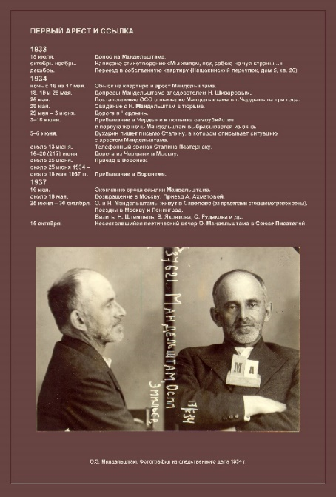 | 380 | 550 | - О.Э. Мандельштам. Фотография из следственного дела 1934 г.
001-4 | 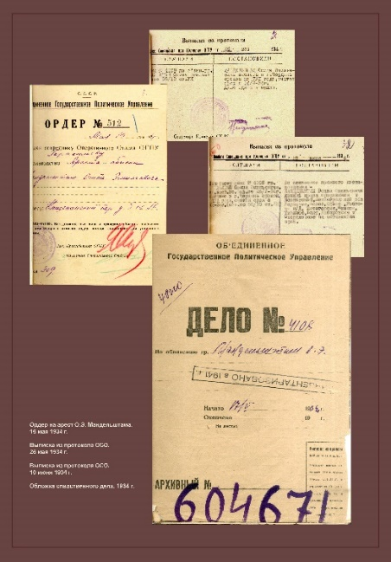 | 390 | 550 | - Ордер на арест О.Э. Мандельштама. 16 мая 1934 г.  - Выписка из протокола ОСО. 26 мая 1934 г.  - Выписка из протокола ОСО. 10 июня 1934 г.  - Обложка следственного дела. 1934 г.
001-5 | 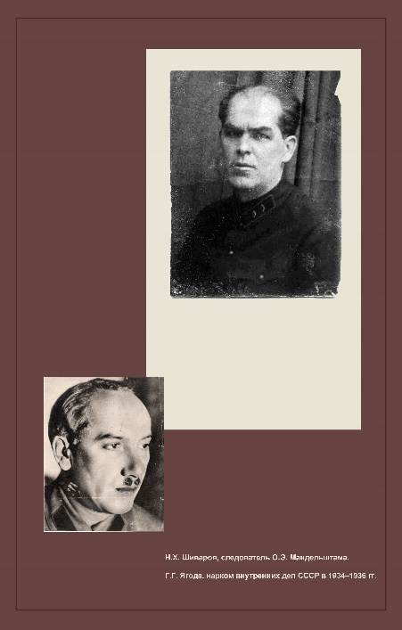 | 300 | 470 | - Н.Х. Шиваров, следователь О.Э. Мандельштама.  - Г.Г. Ягода, нарком внутренних дел СССР в 1934–1936 гг.
001-6 | 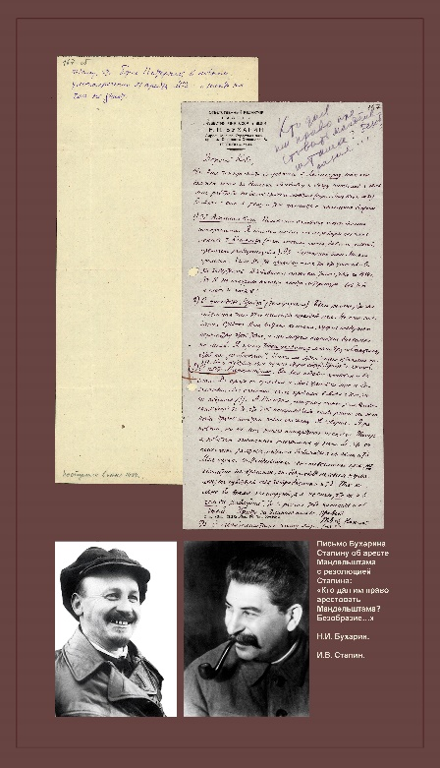 | 320 | 550 | - Письмо Бухарина Сталину об аресте Мандельштама с резолюцией Сталина: «Кто дал им право арестовать Мандельштама? Безобразие…»  - Н.И. Бухарин.  - И.В. Сталин.
001-7 | 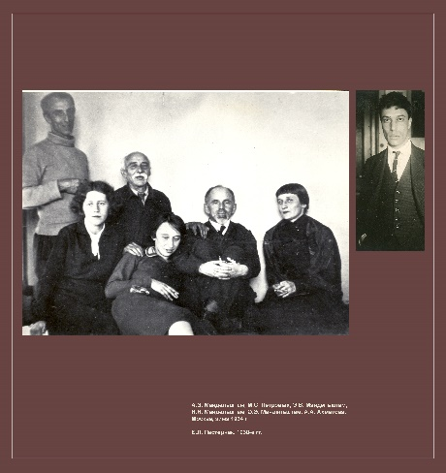 | 440 | 470 | - А.Э. Мандельштам, М.С. Петровых, Э.В. Мандельштам, Н.Я. Мандельштам, О.Э. Мандельштам, А.А. Ахматова. Москва, зима 1934 г.  - Б.Л. Пастернак. 1930-е гг.
002-1 | 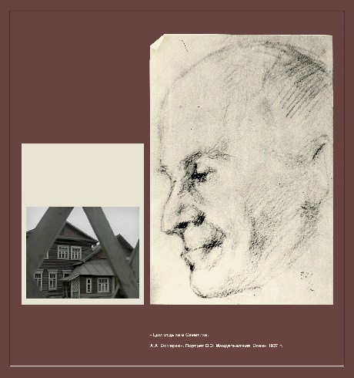 | 440 | 470 | - А.А. Осмеркин. Портрет О.Э. Мандельштама. Осень 1937 г.  - Дом отдыха в Саматихе.
002-1bis | 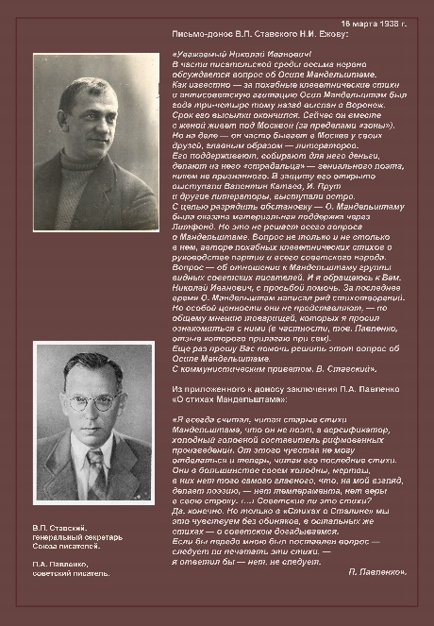 | 320 | 470 | - В.П. Ставский, генеральный секретарь Союза писателей.  - П.А. Павленко, советский писатель.
002-2 | 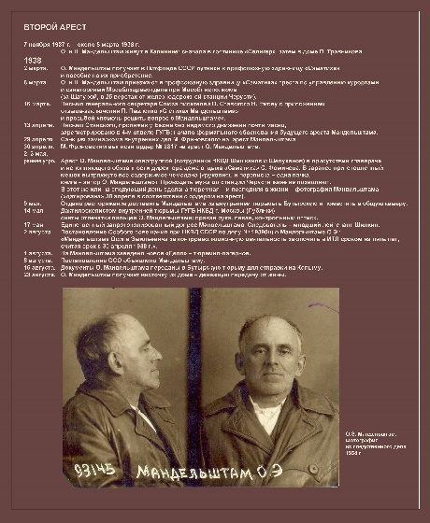 | 555 | 460 | - О.Э. Мандельштам. Фотография из следственного дела 1938 г.
002-3 | 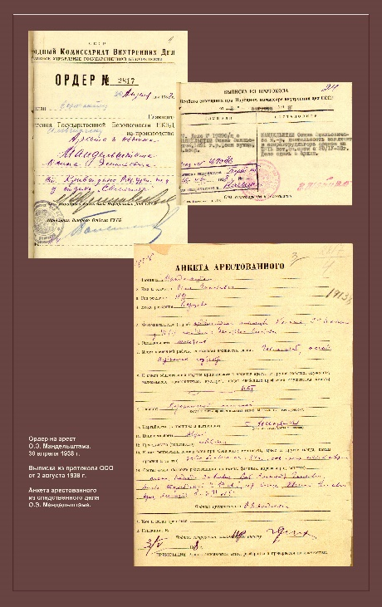 | 555 | 350 | - Ордер на арест О.Э. Мандельштама. 30 апреля 1938 г.  - Анкета арестованного из следственного дела О.Э. Мандельштама.  - Выписка из протокола ОСО от 2 августа 1938 г.
002-4 | 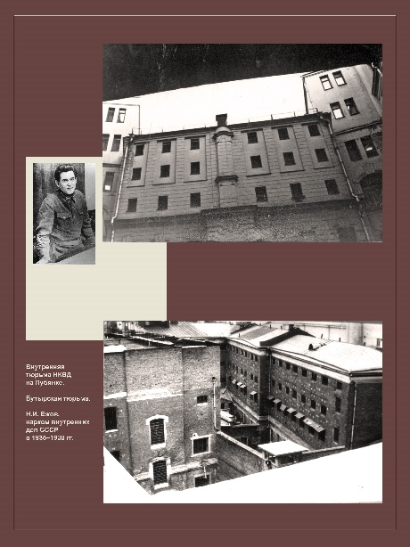 | 350 | 470 | - Внутренняя тюрьма НКВД на Лубянке.  - Бутырская тюрьма.  - Н.И. Ежов, нарком внутренних дел СССР в 1936–1938 гг.
003-1 | 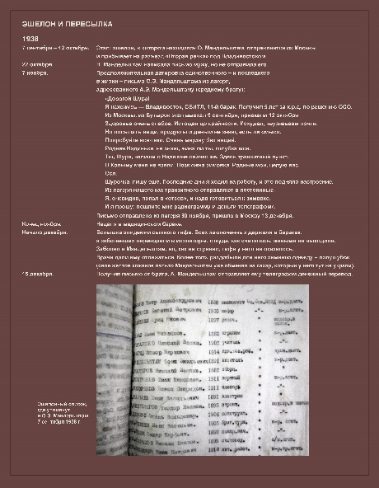 | 435 | 550 | - Эшелонный список, где упомянут и О.Э. Мандельштам. 7 сентября 1938 г.
003-2 | 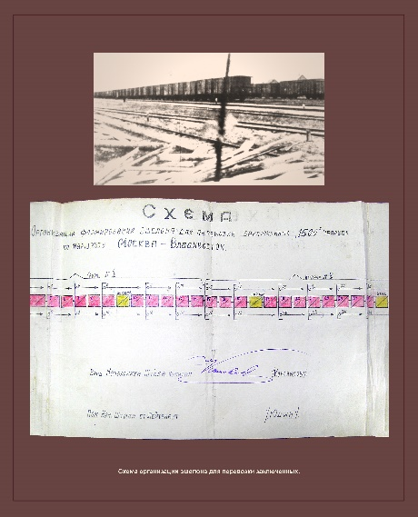 | 380 | 470 | - Схема организации эшелона для перевозки заключенных.  - Владивостокский пересыльный пункт и его окрестности. Карта 1939 г.
003-3 | 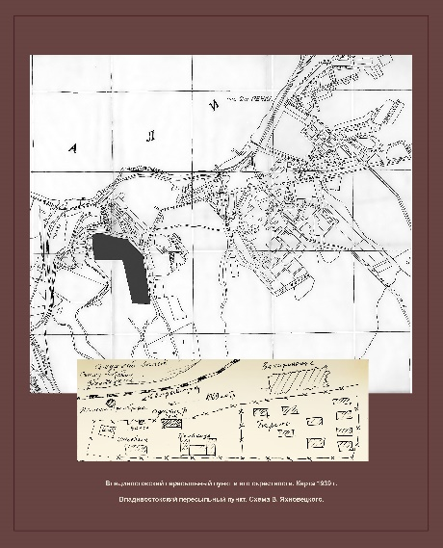 | 380 | 470 | - Владивостокский пересыльный пункт. Схема В. Яхновецкого.
003-4 | 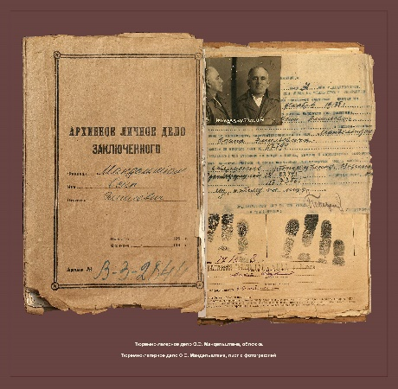 | 475 | 470 | - Тюремно-лагерное дело О.Э. Мандельштама, обложка.  - Тюремно-лагерное дело О.Э. Мандельштама, лист с фотографией.
003-5 | 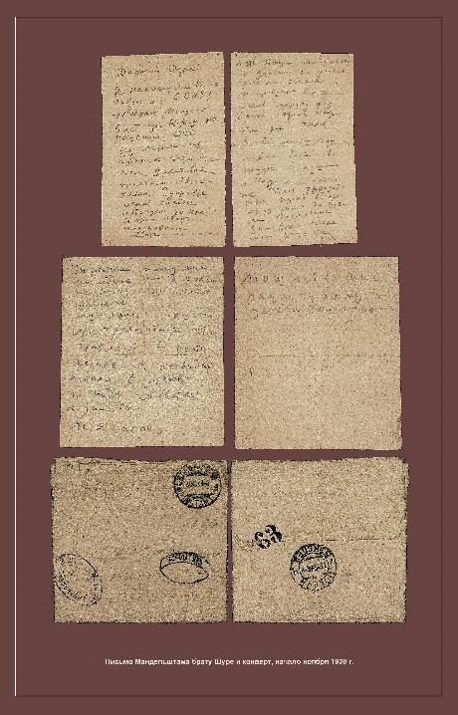 | 360 | 550 | - Письмо Мандельштама брату Шуре и конверт, начало ноября 1938 г.
004-0 | 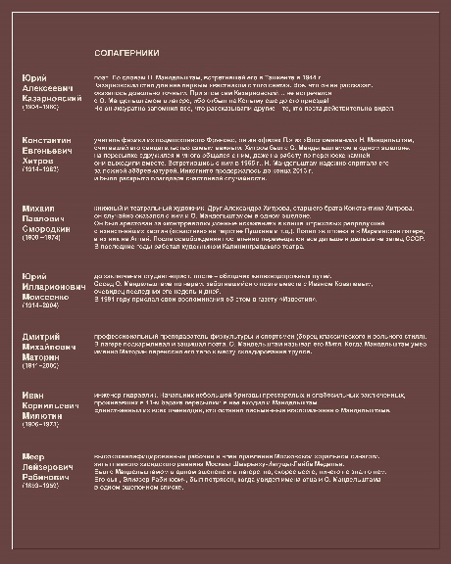 | 450 | 550 | Краткие справки солагерниках Мандельштама: Ю. А. Казарновском, К. Е. Хитрове, М. П. Смородкине, Ю. И. Моисеенко, Д. М. Маторине, И. К. Милютин, М. Рабиновича
004-1 | 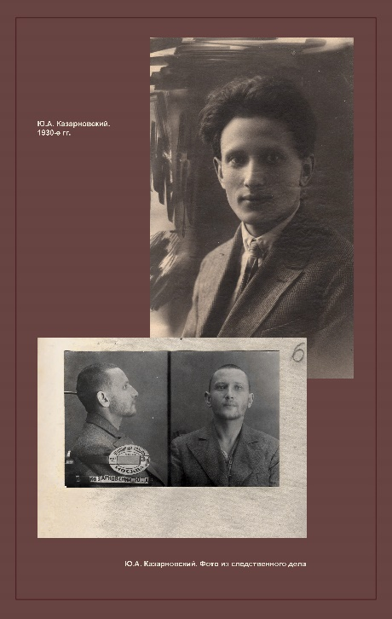 | 295 | 470 | Ю. А. Казарновский
004-2 | 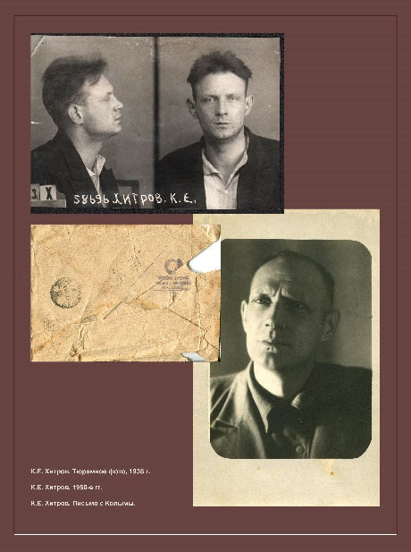 | 350 | 470 | К. Е. Хитров
004-3 | 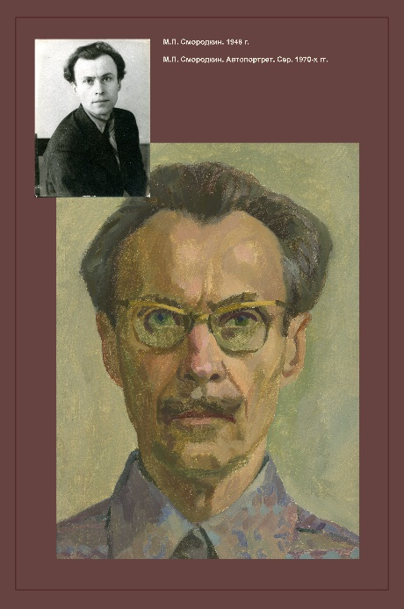 | 310 | 470 | М. П. Смородкин
004-4 | 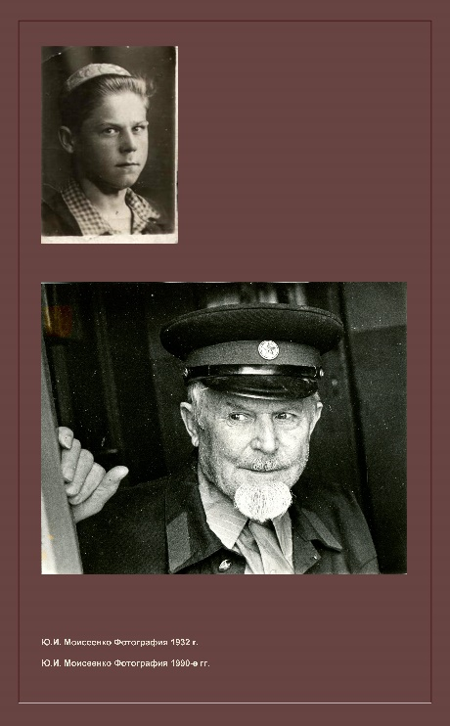 | 290 | 470 | Ю. И. Моисеенко
004-5 | 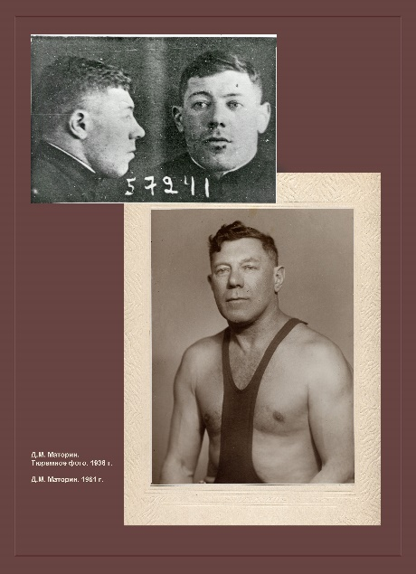 | 340 | 470 | Д. М. Маторин
004-6 | 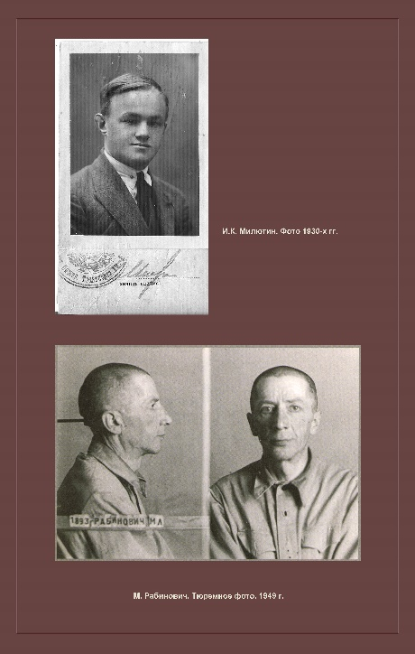 | 295 | 470 | И. К. Милютин, М. Рабинович
005-1 | 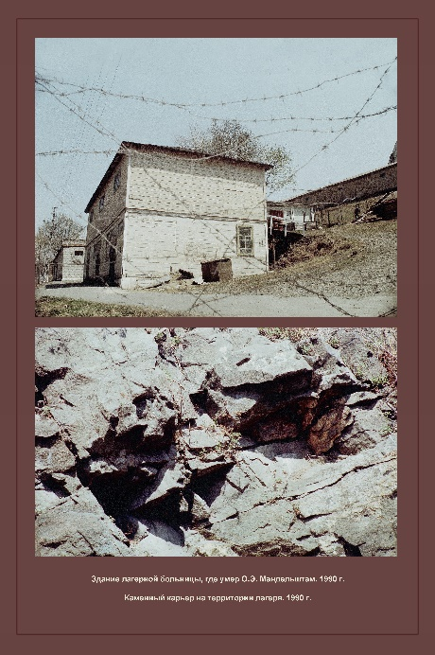 | 310 | 470 | - Каменный карьер на территории лагеря,  - Здание лагерной больницы, где умер Мандельштам
005-2 | 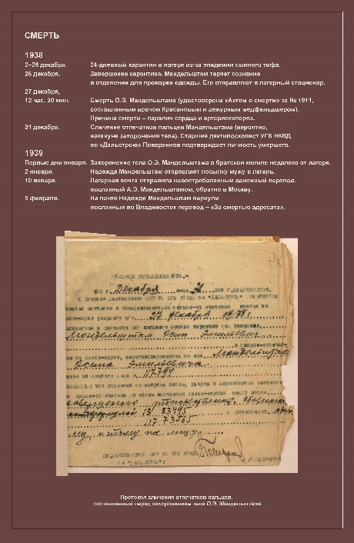 | 365 | 550 | - Акт о смерти О.Э. Мандельштама.
005-3 | 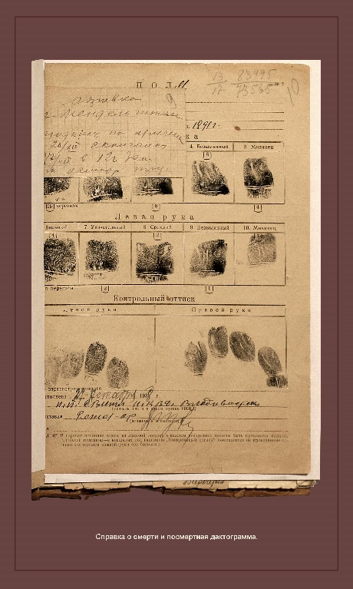 | 280 | 470 | - Справка о смерти и посмертная дактограмма.
005-4 | 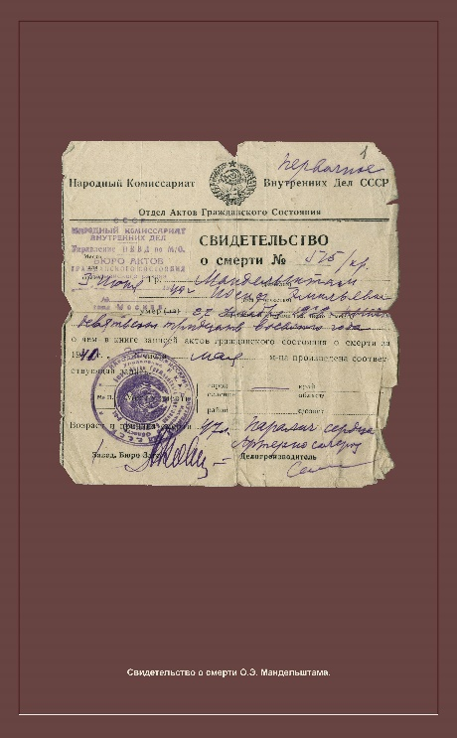 | 290 | 470 | - Свидетельство о смерти О.Э. Мандельштама.
005-5 | 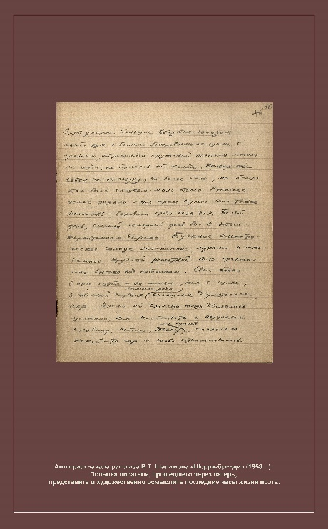 | 290 | 470 | - Автограф начала рассказа В.Т. Шаламова «Шерри-бренди» (1958 г.). Попытка писателя, прошедшего через лагерь, представить и художественно осмыслить последние часы жизни поэта.
006-1 | 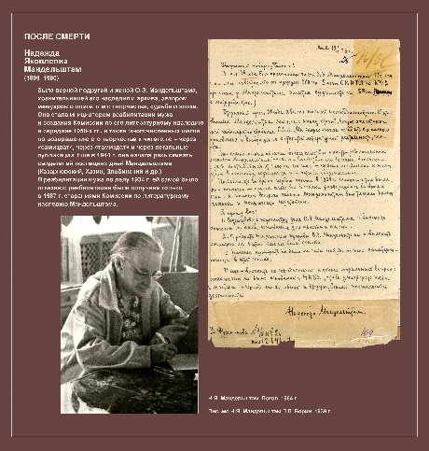 | 445 | 470 | - Письмо Н.Я. Мандельштам Л.П. Берии. 1939 г.  - Н.Я. Мандельштам. Псков, 1964 г.
006-2 | 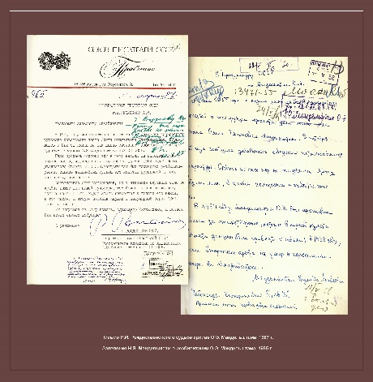 | 455 | 470 | - Заявление Н.Я. Мандельштам о реабилитации О.Э. Мандельштама. 1955 г.  - Письмо Р.И. Рождественского о судьбе архива О.Э. Мандельштама. 1987 г.
007 | 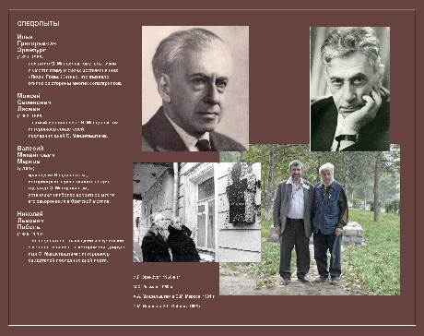 | 590 | 470 | Следопыты  - И.Г. Эренбург. 1960-е гг.  - М.С. Лесман. 1960-е гг.  - А.А. Мандельштам и В.М. Марков. 1991 г.  - П.М. Нерлер и Н.Л. Поболь. 1998 г.
008-1 | 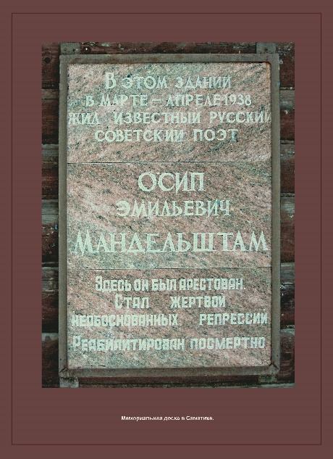 | 340 | 470 | Мемориальная доска Мандельштаму в Саматихе.
008-2 | 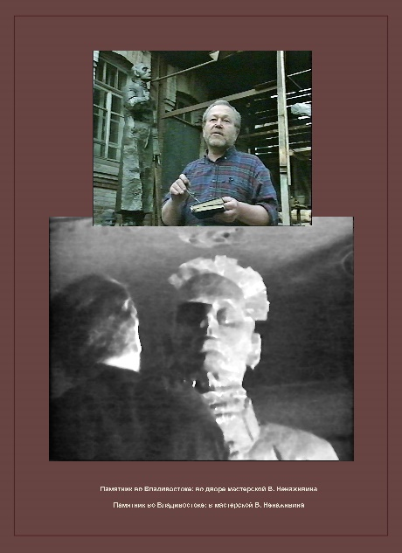 | 340 | 470 | - Памятник во Владивостоке: во дворе мастерской В. Ненаживина  - Памятник во Владивостоке: в мастерской В. Ненаживина
008-3 | 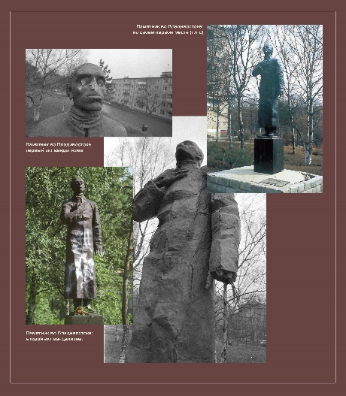 | 405 | 470 | - Памятник во Владивостоке: на своем первом месте (гипс)  - Памятник во Владивостоке: первый акт вандализма  - Памятник во Владивостоке: второй акт вандализма.
008-4 | 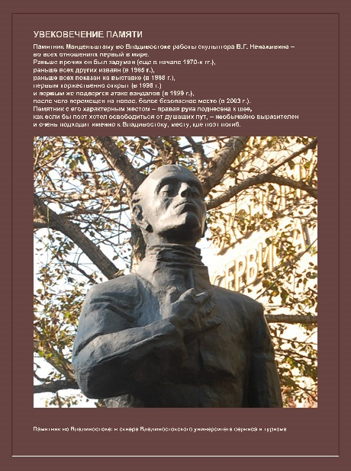 | 345 | 470 | Увековечение памяти  - Памятник во Владивостоке: в сквере Владивостокского университета сервиса и туризма.

